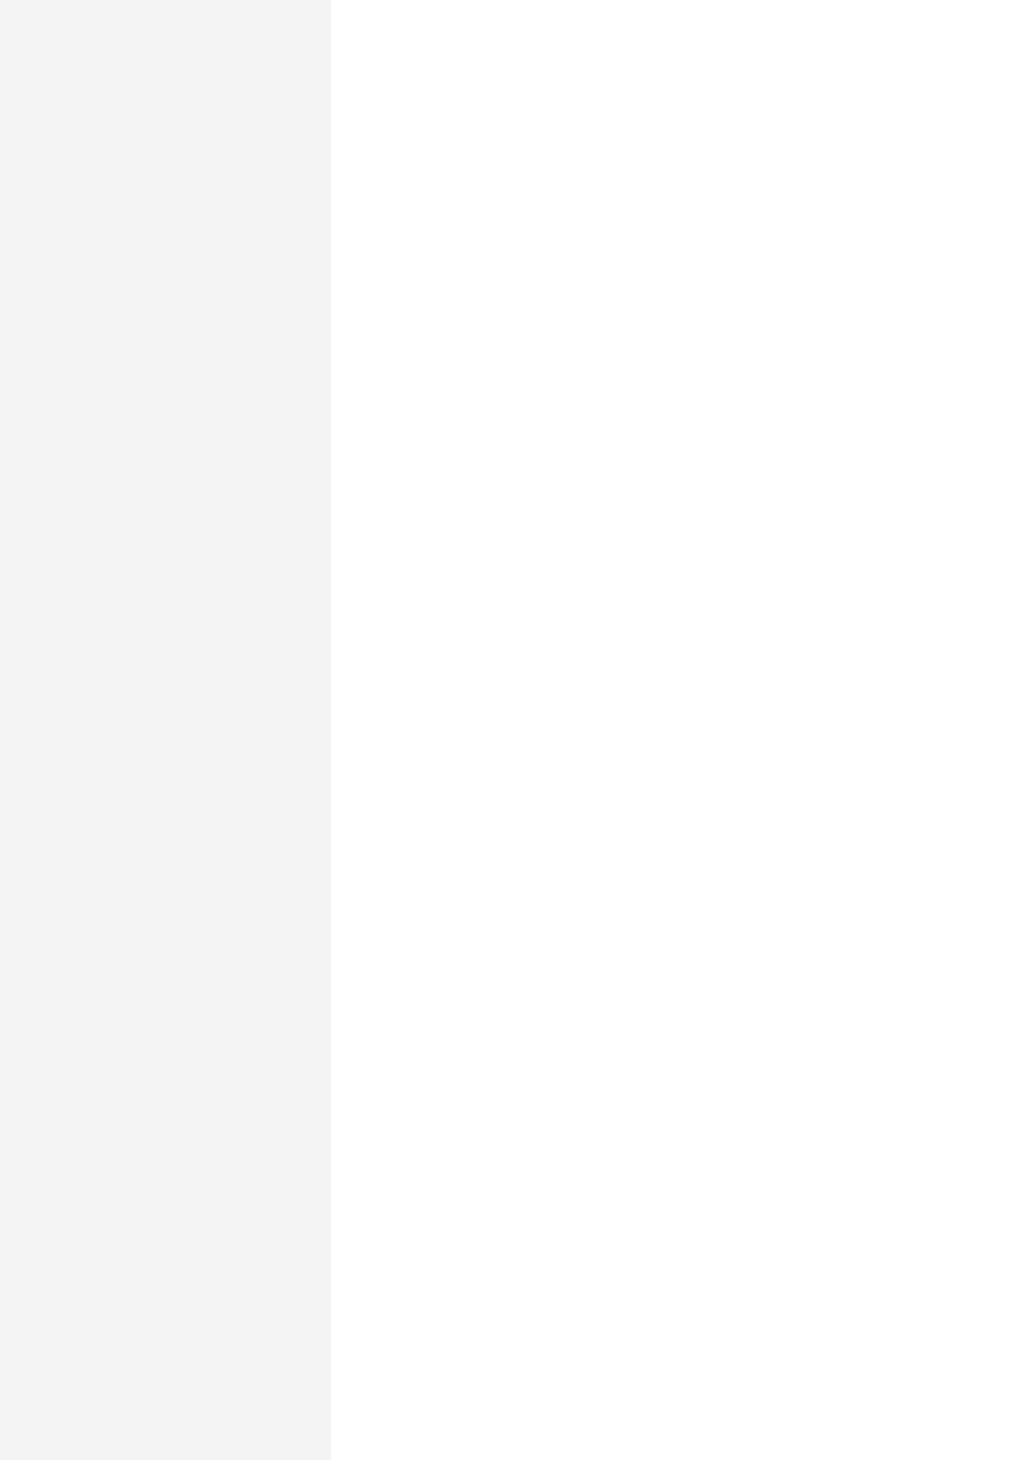
SIMONE LEANDRINI

PRESENTAZIONE
Sono Responsabile del servizio prevenzione e protezione ed libero professionista in materia di salute e sicurezza nei luoghi di lavoro che svolge attività tecnico-professionali per le imprese da oltre 14 anni. Sono sempre alla ricerca di stimoli per la mia carriera professionale ed il miglioramento continuo delle proprie capacità personali. L'analisi di un CV può dare modo di analizzare skill, competenze, esperienze passate; ma poter valutare la persona, questo si può solo uno di fronte all'altro.

ESPERIENZA LAVORATIVA
08/06/2020 – ATTUALE – Collesalvetti (LI), Italia

Responsabile del servizio di prevenzione e protezione

Luppichini Ulisse & c. s.a.s.
Ad oggi, oltre all'attività di libero professionista, sono assunto con contratto a tempo indeterminato presso l'azienda di metalmeccanica Luppichini Ulisse & c. s.a.s. nel ruolo di RSPP, Responsabile gestione qualità, supervisore produzione interna, responsabile gestione del sistema qualità interno UNI EN ISO 9001:2015.

In merito alla gestione del sistema qualità mi occupo inoltre di sviluppare la digitalizzazione dei processi interni secondo le dinamiche di industria 4.0, realizzazione di assistenti digitali sulla parte operativa con ausilio di logiche di machine learning ed intelligenza artiﬁciale.

01/09/2010 – ATTUALE – Livorno, Italia

Libero professionista
Dal 2010 come libero professionista ho avviato rapporti di collaborazione tecnica continuativi nel tempo, come con Studio Ma.Ci srl, ma anche altri professionisti del settore in materia di salute e sicurezza nei luoghi di lavoro, attività formative, privacy, sviluppo strumenti operativi di settore di stampo informatico (applicazioni, machine Learning, IA, IOT etc.) tra i quali:
- Arch. Daniele Verdesca Presidente cassa edile di Lecce
- Dott. Marco Longo CEO portale Iclhub.it
- Dott.ssa Caﬀerata Claudia
- Dott.ssa Cini Francesca
- Dott.ssa Miria Curiardi
Fino a fondare una rete di professionisti denominata "4step" nel corso del 2018.

La sede tecnica si è dapprima situata presso il co-working di porta a mare Daxolab della Dott.ssa Darya Majidi, e successivamente si è avviata una collaborazione tecnica e di stampo continuativo con Navicelli Yacht Service, Gloryacht s.r.l..

Ad oggi l'attività conta molteplici realtà supportate in tutto il territorio Toscano, ed anche fuori regione come:
- Kristal S.r.l. in Lombardia
- ITW Lys Automotive in Valle d'Aosta

Nel corso dell'anno 2020, ho assunto l'incarico di RSPP per il Circolo didattico E. De Amicis di Livorno che si è protratto per tutto l'anno scolastico 2020-2021.

Sempre nel corso dell'anno 2020, attraverso la programmazione di attività deﬁnite con colleghi del settore sono inserito come autore sulla piattaforma web "Aimsafe" per la quale pubblico strumenti informativi e tecnici di settore in materia di sicurezza sul lavoro, ho avviato una collaborazione tecnica con il centro Studi Medici Toscana per la gestione della medicina del lavoro nelle attività a cui presto i miei servizi di consulenza, tra le quali l'associazione dei titolare delle farmacia della provincia di Livorno, Federfarma, grazie alla quale abbiamo dato modo alle varie farmacie associate di intraprendere il percorso per la gestione delle attività di screening dei test Sars-Cov-2 e la campagna di

vaccinazione nazionale in parallelo ad incarichi di RSPP esterno per le farmacie stesse.

Responsabile del servizio di prevenzione e protezione

Libero Professionista
Di seguito si elencano gli incarichi RSPP ricpoerti nel corso del tempo a far data dall'anno 2010:

- Luppichini Ulisse &c. s.a.s.
- Associazione Federfarma Livorno
- Circolo didattico E.De Amicis Livorno
- Farmacie del territorio toscano
- Assonautica Livorno
- Errebi s.r.l. prodotti in tessuto e ﬁlati
- Kristal s.r.l. sede di Milano
- Gruppo Teknoclima s.r.l.
- Teknoclima s.a.s. Pontedera
- Teknoclima s.a.s. Certaldo
- Teknogest s.r.l. Empoli
- Aziende del settore delle spedizioni marittime (Pilade Giani s.r.l.; Evergreen line)
- Attività del settore della ristorazione
- Attività del comparto del benessere della persona
- Asili nido ed infanzia privati
- Aziende del comparto progettazione ed installazione impianti elettrici
- Lorenzini Terminal S.n.c.
- Gruppo Securpol (sedi del territorio Toscano, Milano, Torino)

Si riportano inoltre le attività di consulenza rivolte alle aziende di maggior interesse territoriale:

- Gruppo Navicelli Yacht Service
- Itw lys fusion sede di Hone
- Gruppo Roberto Cavalli sedi di Osmannoro e Milano più punti vendita e boutique del territorio nazionale
- Ditta Birindelli Paolo verniciature industriali
- Chemical controls Ing. Chiavistelli Tommaso
- Studio Plat Dott.ssa Curiardi Miria
- Conﬁndustria Livorno
- Conﬁndustria Rosignano
- Conﬁndustria Firenze
- Franchi trasporti s.r.l.
- Solvay chimica italiana (sede Rosignano Solvay )
- Istituti di istruzione pubblica del territorio livornese

Tra le attività di consulenza si menzionano le attività rivolte agli standar d di certiﬁcazione ai sensi di normative tecniche UNI EN ISO 9001:2001/2008/2015 e BS OHSAS 18001:2007 e UNI EN ISO 45001:2018
per le quali ho avuto incarichi come professionista esterno all'azienda:

- Commerciale Giannetti
- Pilade Giani s.r.l.
- Gruppo Navicelli Yacht Service
- Ditta Birindelli Paolo verniciature industriali
- Itw Lys Fusion sede di Hone
- Porto di Livorno 2000
- Gruppo Securpol
- LSCT la Spezia
- Compagnia lavoratori portuali Piombino

16/11/2015 – 08/06/2020 – Livorno, Italia

Addetto vendite telecomunicazioni

Tim retail
L'attività come libero professionista avviata dal 2010, oltre a moglie e ﬁglia completamente a carico, mi hanno fatto scegliere verso la ricerca di un impiego quanto meno part-time per un maggiore sostentamento economico.
A novembre 2015 sono stato assunto in prova come addetto vendite in punto vendita del centro commerciale Fonti del Corallo per conto di Tim Retail.
Assunto successivamente in maniera indeterminata, svolgevo attività di vendita, gestione di negozio, supporto ed assistenza, alla clientela; del negozio sito presso il centro commerciale Fonti del Corallo.

01/02/2012 – 31/08/2015 – San Miniato (PI), Italia

Consulente studio professionale

MA.Ci srl
Nel primo periodo dell'anno 2012 è stata avviata una collaborazione, proseguita in ottica futura, con l’ Ing. Malizia N. Luca, titolare dello Studi o Ma.Ci srl, grazie al quale si è stabilita una collaborazione ai ﬁni di consulenze tecniche in materia di salute e sicurezza sui luoghi di lavoro secondo le normative vigenti, Dlgs. 81-2008 e s.m.e i. Dlgs 106/09; presa in carico di ﬁgure RSPP esterno, aﬃancamento all’area formativa sia per la parte progettuale sia per la parte formativa in se, anche attraverso docenze in progetti formativi; gestione uﬃcio e avvio al mar keting per l’area segreteria.

Aﬃancamento tirocinanti/stagisti; implementazione di modalità operative eﬃcaci all’interno dello studio al ﬁne di una eﬃcace e costante operabilità aziendale, attraverso procedure aziendali ISO 9001:2008 e simili con ausilio di gestionali interni da creare ed implementare, volti all’eﬃcienza ed al dinamismo funzionale contribuendo con propri strumenti e metodologie anche Open Source.

Gestione della piattaforma e-learning Ma.Ci srl come tutor e/o amministrazione di rete della stessa.
Le attività si sono rivolte verso clientela di grande impatto come:
- Sammontana Spa,
- Roberto Cavalli Srl,
- Teknoclima Srl,
- Bioart di San miniato,
- Outlet di Barberino di Mugello
- ed altre ancora.

01/09/2010 – 31/01/2012 – Livorno, Italia

Responsabile del servizio di prevenzione e protezione

Lorenzini Terminal S.n.c.
I mutamenti interni all’organizzazione, la crescita dell’esigenza di una persona che ricoprisse l’incarico di Rspp in maniera costante e ﬁsicamente presente in azienda, hanno fatto si che, nel corso del 2010 si concretizzasse il volere da parte dell’azienda di una persona ﬁssa a ricoprire questo incarico.

Reintegratomi tramite C.s.a. Consulting come libero professionista a partita IVA, e, distaccato presso Lorenzini Terminal s.n.c., ricoprivo il ruolo di Rspp.
Il compito era quanto deﬁnito nell'espletamento del ruolo stesso del RSPP di questa organizzazione, dando un contributo di presenze ﬁsse settimanali in orario part-time, mentre il resto della giornata veniva dedicato allo studio per la conclusione e conseguimento della laurea.

L'intento era di poter dedicare alle attività di banchina/operative alme no l’80% del tempo impiegato in azienda; il più delle volte andando a monitorare quei processi di attività particolarmente sensibili ai ﬁni della salute e sicurezza.
Questo di fatto comportava la supervisione di attività anche notturne, ed in condizioni anomale, giornate di maltempo, al ﬁne di una supervisione, monitoraggio, confronto ed eventuali riprogettazioni dei processi operativi di banchina e bordo nave.
Tutto ciò non poteva che essere gestito attraverso l’analisi della realtà di banchina e bordo nave e di piazzale attraverso il confronto con gli stivatori in primis, responsabili operativi e stessi lavoratori addetti.
Inutile descrivere che i primi tempi sono stati passati al ﬁanco dei lavoratori, quando a bordo nave, quando in banchina, in cabina gruista, in cabina reach Staker, a piazzale per le operazioni di break bulk e di stoccaggio CNT, al ﬁne di comprende a fondo la nature delle operazioni, e tramite l’analisi a posteriori aprire i momenti di incontro con RLS e Stivatori, Dirigenza e Responsabile operativo; al ﬁne del miglioramento continuo; un miglioramento che a ﬁne dell’anno 2011 si è tradotto nella certiﬁcazione BS OHSAS 18001:2007.

30/04/2010 – 31/08/2010 – Livorno, Italia

Responsabile commerciale

Starweb Livorno
Gestione dei servizi Fastweb presso settore aziendale privato e/o pubblico e residenziale, attraverso le modalità standard delle procedure di gestione aziendale dei clienti, sia attraverso percorsi di referenza soggettivamente delineati che gestione del call center interno.

Gestione portafoglio clienti esclusivamente per il settore business, nelle aree di Viareggio, Massa, Carrara, Lucca; Livorno.

01/03/2008 – 01/04/2010 – Livorno, Italia

Consulente aziendale

C.s.a. Consulting di Francesca Marcucci
Le attività svolte consistevano nella consulenza presso aziende che richiedevano certiﬁcazione
circa normative tecniche UNI EN ISO 9001:2001, BS OHSAS 18001:2007 e cogenza legislativa in materia di salute e sicurezza dei lavoratori DLgs.
81-2008 e s.m. e i. .

Rspp esterno o consulente presso alcune aziende del territorio tra le quali ( Istituti di vigilanza privata “Securpol”, Oﬃcine di progettazione macchinari ed attrezzature meccaniche S.TE.C.A.M. sas, CTL Tennis club Livorno) e terminal portuali (Lorenzini terminal snc), Autorità portuale di Piombino per la quale partecipai come selezionatore di un concorso pubblico per nuove assunzioni, e richiesta di GAP analisi in materia di salute e sicurezza a seguito di sopralluoghi dei posti di lavoro di magazzinaggio, banchina e operazioni a bordo nave; ed altre aziende minori.

Docente in corsi di Rspp, Rls, e corsi ﬁnanziati Fondimpresa presso Com pagnia dei lavoratori portuali di Piombino, Dole Terminal, Terminal Lorenzini; tutti in argomenti di sicurezza e salute sui luoghi di lavoro.

Aziende con le quali ho partecipato al ﬁne della certiﬁcazione UNI EN ISO 9001:2008 e 9001:2001

- Diversi istituti del gruppo Securpol
- Cooperativa odontotecnici Livornesi
- CSP Associati
- Staino&Staino
- altre aziende seguite dallo studio C.s.a. Consulting

Aziende certiﬁcate BS OHSAS 18001:2007 o sistemi gestionali integrati con stessa.
- Porto di Livorno 2000
- Securpol Livorno, Piombino
- Dock Service La Spezia
- LSCT contship La Spezia ( partecipazione congiunta di diversi studi e progetti per la certiﬁcazione BS OHSAS 18001:2007)
- Vitelli (riparazioni motori navali),
- CLP (Compagnia lavoratori portuali
- Piombino),
- Terminal Lorenzini

01/11/2007 – 28/02/2008 – Livorno, Italia

Magazziniere

RSA Pascoli Villa Serena
Magazziniere Addetto ai servizi vari.
Lavoro di magazzino più piccole manutenzioni e lavori di fatica.

01/04/2005 – 01/09/2007 – Livorno, Italia

Perito danni auto attività imbarco e sbarco navale

Labrocnosult s.n.c.
Nell'ambito portuale livornese svolgevo l'incarico di perito addetto all'individuazione dei danni delle auto
di imbarco e sbarco, dalla compagnia dei lavoratori portuali di Livorno, da nave a piazzale e da piazzale a nave.

01/10/2004 – 01/03/2005 – Livorno, Italia

Addetto contact center

Fastweb ﬁliale Livorno
Addetto alle attività di contact center per programmazione appuntamenti e calendario dei responsabili commerciali in trasferta.

01/02/2004 – 01/08/2004 – Livorno, Italia

Addetto alla vendita di elettrodomestici

Kirby
Attività di rivendita elettrodomestici per l'uso casalingo.

ISTRUZIONE E FORMAZIONE
14/09/1998 – 15/06/2003 – Via galileo Galilei - Livorno, Livorno, Italia

Perito Elettrotecnico

I.t.i.s. Galileo Galilei

02/05/2003 – 05/05/2003 – Livorno, Livorno, Italia

Marketing commerciale

Marini forniture elettriche

2007 – 2007 – Formazione business 50 ore, Livorno, Italia

Corso di formazione professionale per Responsabile area vendite settore business prodotti e servizi

Fastweb

06/2008 – 09/2008 – Livorno

Responsabile del Servizio Prevenzione e Protezione modulo A,B,C

Scuola nazionale trasporti

05/2012 – 05/2012

Partecipazione al gruppo di lavoro “I nuovi accordi Stato Regioni” promosso da AIFOS
AIFOS

Aggiornamento qualiﬁca RSPP modulo B quinquennale

AIFOS, Accademia Navale Livorno, Ma.Ci srl, AIFECS.

13/01/2014 – 14/01/2014 – 16 ore, Milano, Italia

Checklist Ocra per il sovraccarico biomeccanico degli arti superiori e movimenti ripetitivi

AIAS Academy Milano

21/11/2018 – 17/09/2019

Data Protection Oﬃcer

EIPASS

05/05/2020 – 08/05/2020

Covid Manager
KHC Know How Certiﬁcation s.r.l.

COMPETENZE LINGUISTICHE
LINGUA MADRE: italiano
ALTRE LINGUE:

inglese

Ascolto
B2
Lettura
B2
Produzione orale
B1
Interazione orale
B2
Scrittura
B2

spagnolo
Ascolto
A2

Lettura
B1

Produzione orale
A2

Interazione orale
A2

Scrittura
A1

COMPETENZE DIGITALI
Ottima conoscenza del PC (pacchetto Oﬃce principali browser posta elettronica) / Word excel power point / Excel e VBA / Gestione reti aziendali / SqlMySql / Siti web con codice PHP e HTTP / PROBLEM SOLVING / ottime capacit di lavorare in gruppo e buona predisposizione alla leadership / Padronanza di hardware e software di apparati e reti di telecomunicazioni / Docenza su applicativi Google Gmail Gclassroom GDrive GOﬃce GMeet Condivisione ﬁles / Machine Learning / Sviluppo di chatbot basati sulle API Telegram / Chatbot Marketing / Basi di web marketing / Google Developer / iAuditor developer / Autore portale Iclhubit / Ottima padronanza dei sistemi operativi Windows (dalle versioni 31 in poi) iOS Linux / Conoscenza dei sistemi ERP E CRM

Autorizzo il trattamento dei miei dati personali presenti nel CV ai sensi dell’art. 13 d. lgs. 30 guigno 2003 n. 196 - “Codice in materia di protezione dei dati personali” e dell’art. 13 GDPR 679/16 - “Regolamento europeo sulla protezione dei dati personali”

